Битва за Кавказ 05.02.2025г.

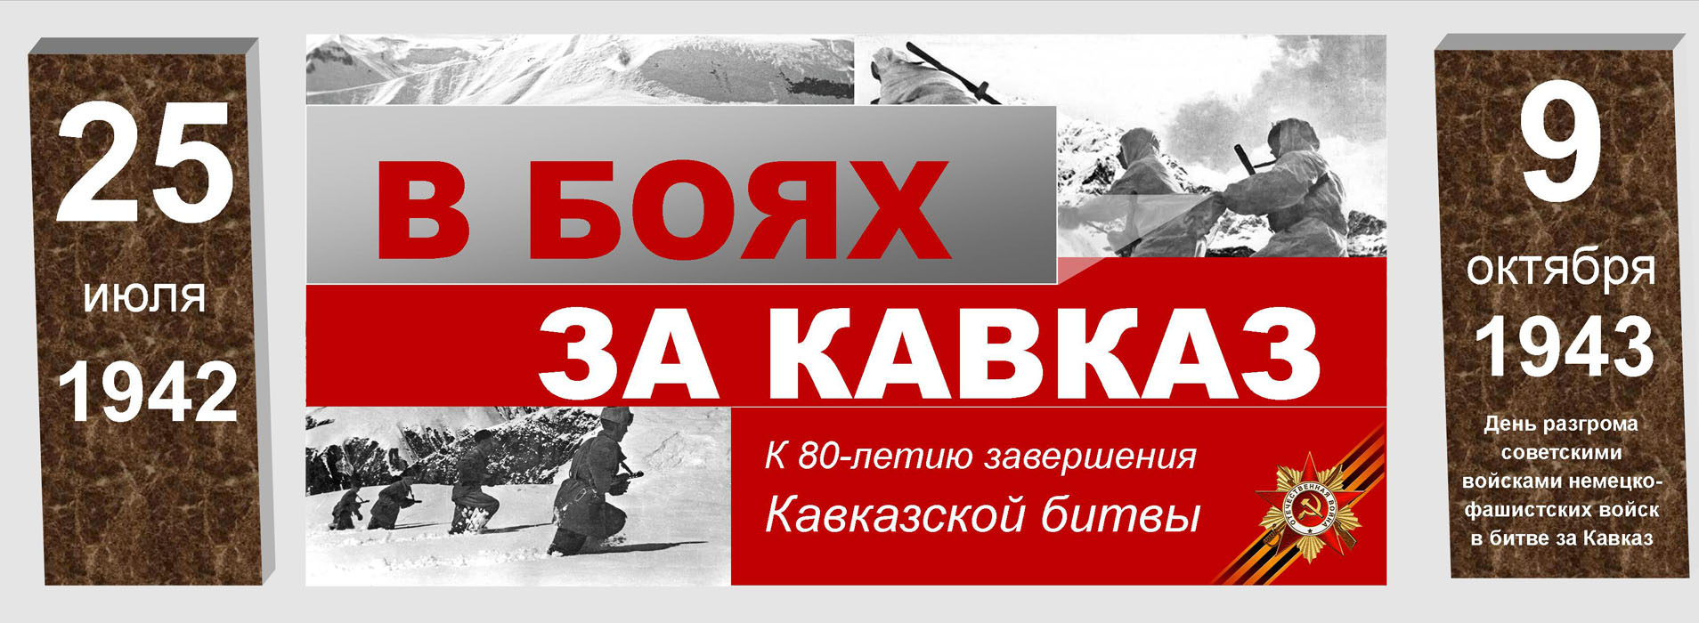

Учитель истории ГБОУ «СОШ с.п. Гейрбек-юрт» Шутурова Жанета Магомедовна провела открытый урок. 442 дня и ночи оборона Кавказа ( Битва за Кавказ)- крупная оборонительно-наступательная операция советских войск во второй период Великой Отечественной войны на территории Кавказа и Закавказья. Битва за Кавказ, длившаяся 442 суток, сыграла большую роль в создании и завершении коренного перелома в ходе Великой Отечественной Войны.

Учащиеся школы узнали , что оборонительный этап начался 25 июля 1942 году. В ходе ожесточенных боев и неся большие потери, сумел выйти к предгорьям Главного Кавказского хребра и к реке Терек. Но в целом немецкий план , который предусматривал захват Северного Кавказа, не был реализован. Советские войска провели реорганизацию, создали новые оборонительные рубежи, перебросили силы и резервы, что в итоге и привело к провалу немецкого наступления и победе в битве за Кавказ. Осенью 1943 года территория Кавказского региона была освобождена.

9 октября 1843 года –День освобождения Краснодарского края советскими войсками от немецко-фашистских захватчиков и завершения битвы за Кавказ.

Невозможно забыть то великое горе, которое война принесла нашему народу. 9 мая – праздник каждого человека, потому что победа над фашизмом ознаменовала победу жизни над смертью, счастья над страданиями. Был затронут вопрос и по теме « Спецоперации ВСУ». И завершении своего открытого урока, Шутурова Ж.М. подчеркнула, мы должы об этом помнить и гордиться великим подвигом народа- освободителя.

.

Шутурова Ж.М., учитель истории 05.02.2025г.